Лабораторная работа №3

Управление версиями

Тараканов Борис Александрович студ 1032212284

Содержание

#Цель работы

– Научиться оформлять отчёты с помощью легковесного языка разметки Markdown.

#Задание

– Сделайте отчёт по предыдущей лабораторной работе в формате Markdown. – Вкачествеотчётапросьбапредоставитьотчётыв3форматах:pdf,docx иmd (вархиве, поскольку он должен содержать скриншоты,Makefile ит.д.) w #Теоретическое введение

Markdown — облегчённый язык разметки, созданный с целью обозначения форматирования в простом тексте, с максимальным сохранением его читаемости человеком, и пригодный для машинного преобразования в языки для продвинутых публикаций.

#Выполнение лабораторной работы

#Открытие файла и уствановка ПО Откроем папку Lab02 (рис. 1). Установим пакет Latex для работы программы Pandoc (рис. 2)

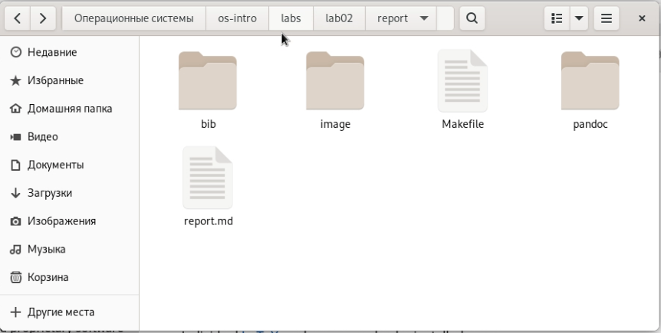

Папка с отчетом

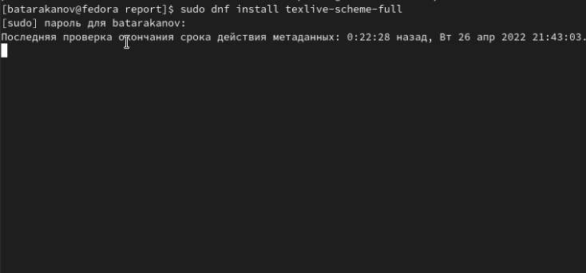

Команда для установки Latex

#Написание отчета (рис. 3): Используя текстовый редактор, откроем файл report.md (содержит шаблон отчета). Далее используя указания к лабораторной работе, создадим отчет для лабораторной работы №2.

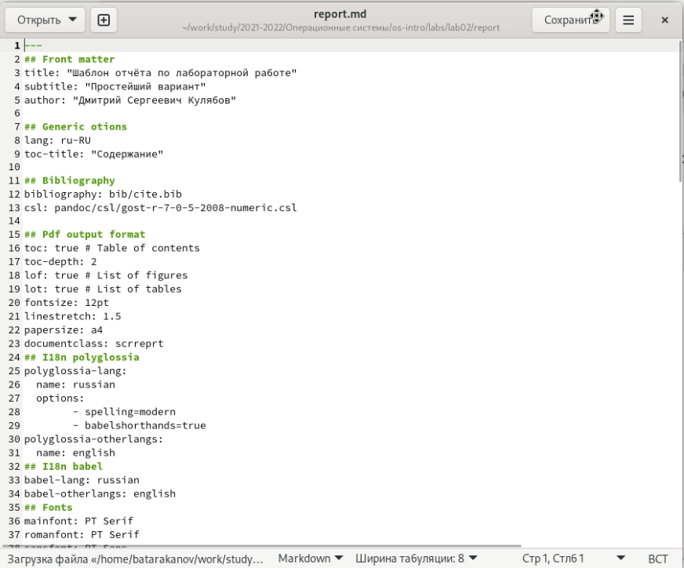

Открытый файл с отчетом

#Конвертация: Используя командную строку и программу Pandoc конвертируем файл report.md в файлы report.pdf (рис. 4) и report.docx (рис.

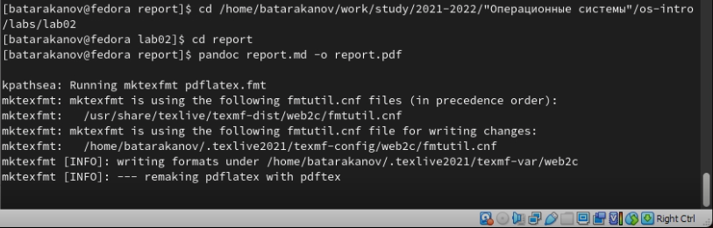

конвертация в PDF

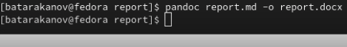

конвертация в DOCX

#Проверка результата: Откроем папку с файлами и удостоверимся, что файлы созданны (рис. 6).

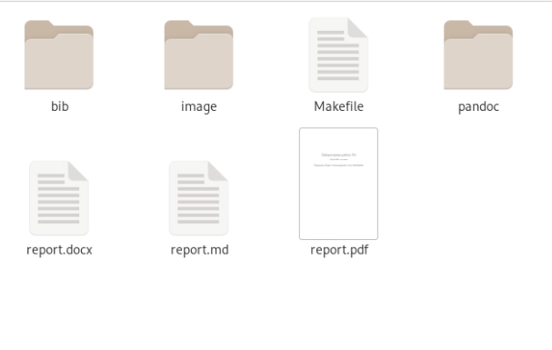

Новые файлы в папке

#Выводы В ходе выполнения лабораторной работы я познакомился с языком разметки markdown и способом конвертации MD файлов в различные форматыю